Лабораторна робота №4

Тема: Абстрактні класи та інтерфейси

Мета: Використовуючи теоретичне підґрунтя абстрактні класи та інтерфейси у мові java, виконати дії що будуть вказано в завданні до лабораторної роботи.

Хід роботи

Завдання 1:

Створи три класи Tirangle, Quadrilateral, Circle, що розширяють абстрактний клас Figure

Реалізував конструктор для кожного з класів.

Для трикутника конструктор у якості параметра приймає три вершини класу point

Для чотирикутника конструктор у якості параметра приймає чотири вершини класу Point

Для кола конструктор у якості параметра приймає координати центру класу Point та радіус типу double.

Конструктор кожної з фігур має перевіряти, що фігура є не виродженою.

Ось так виглядає код програми та її результат:

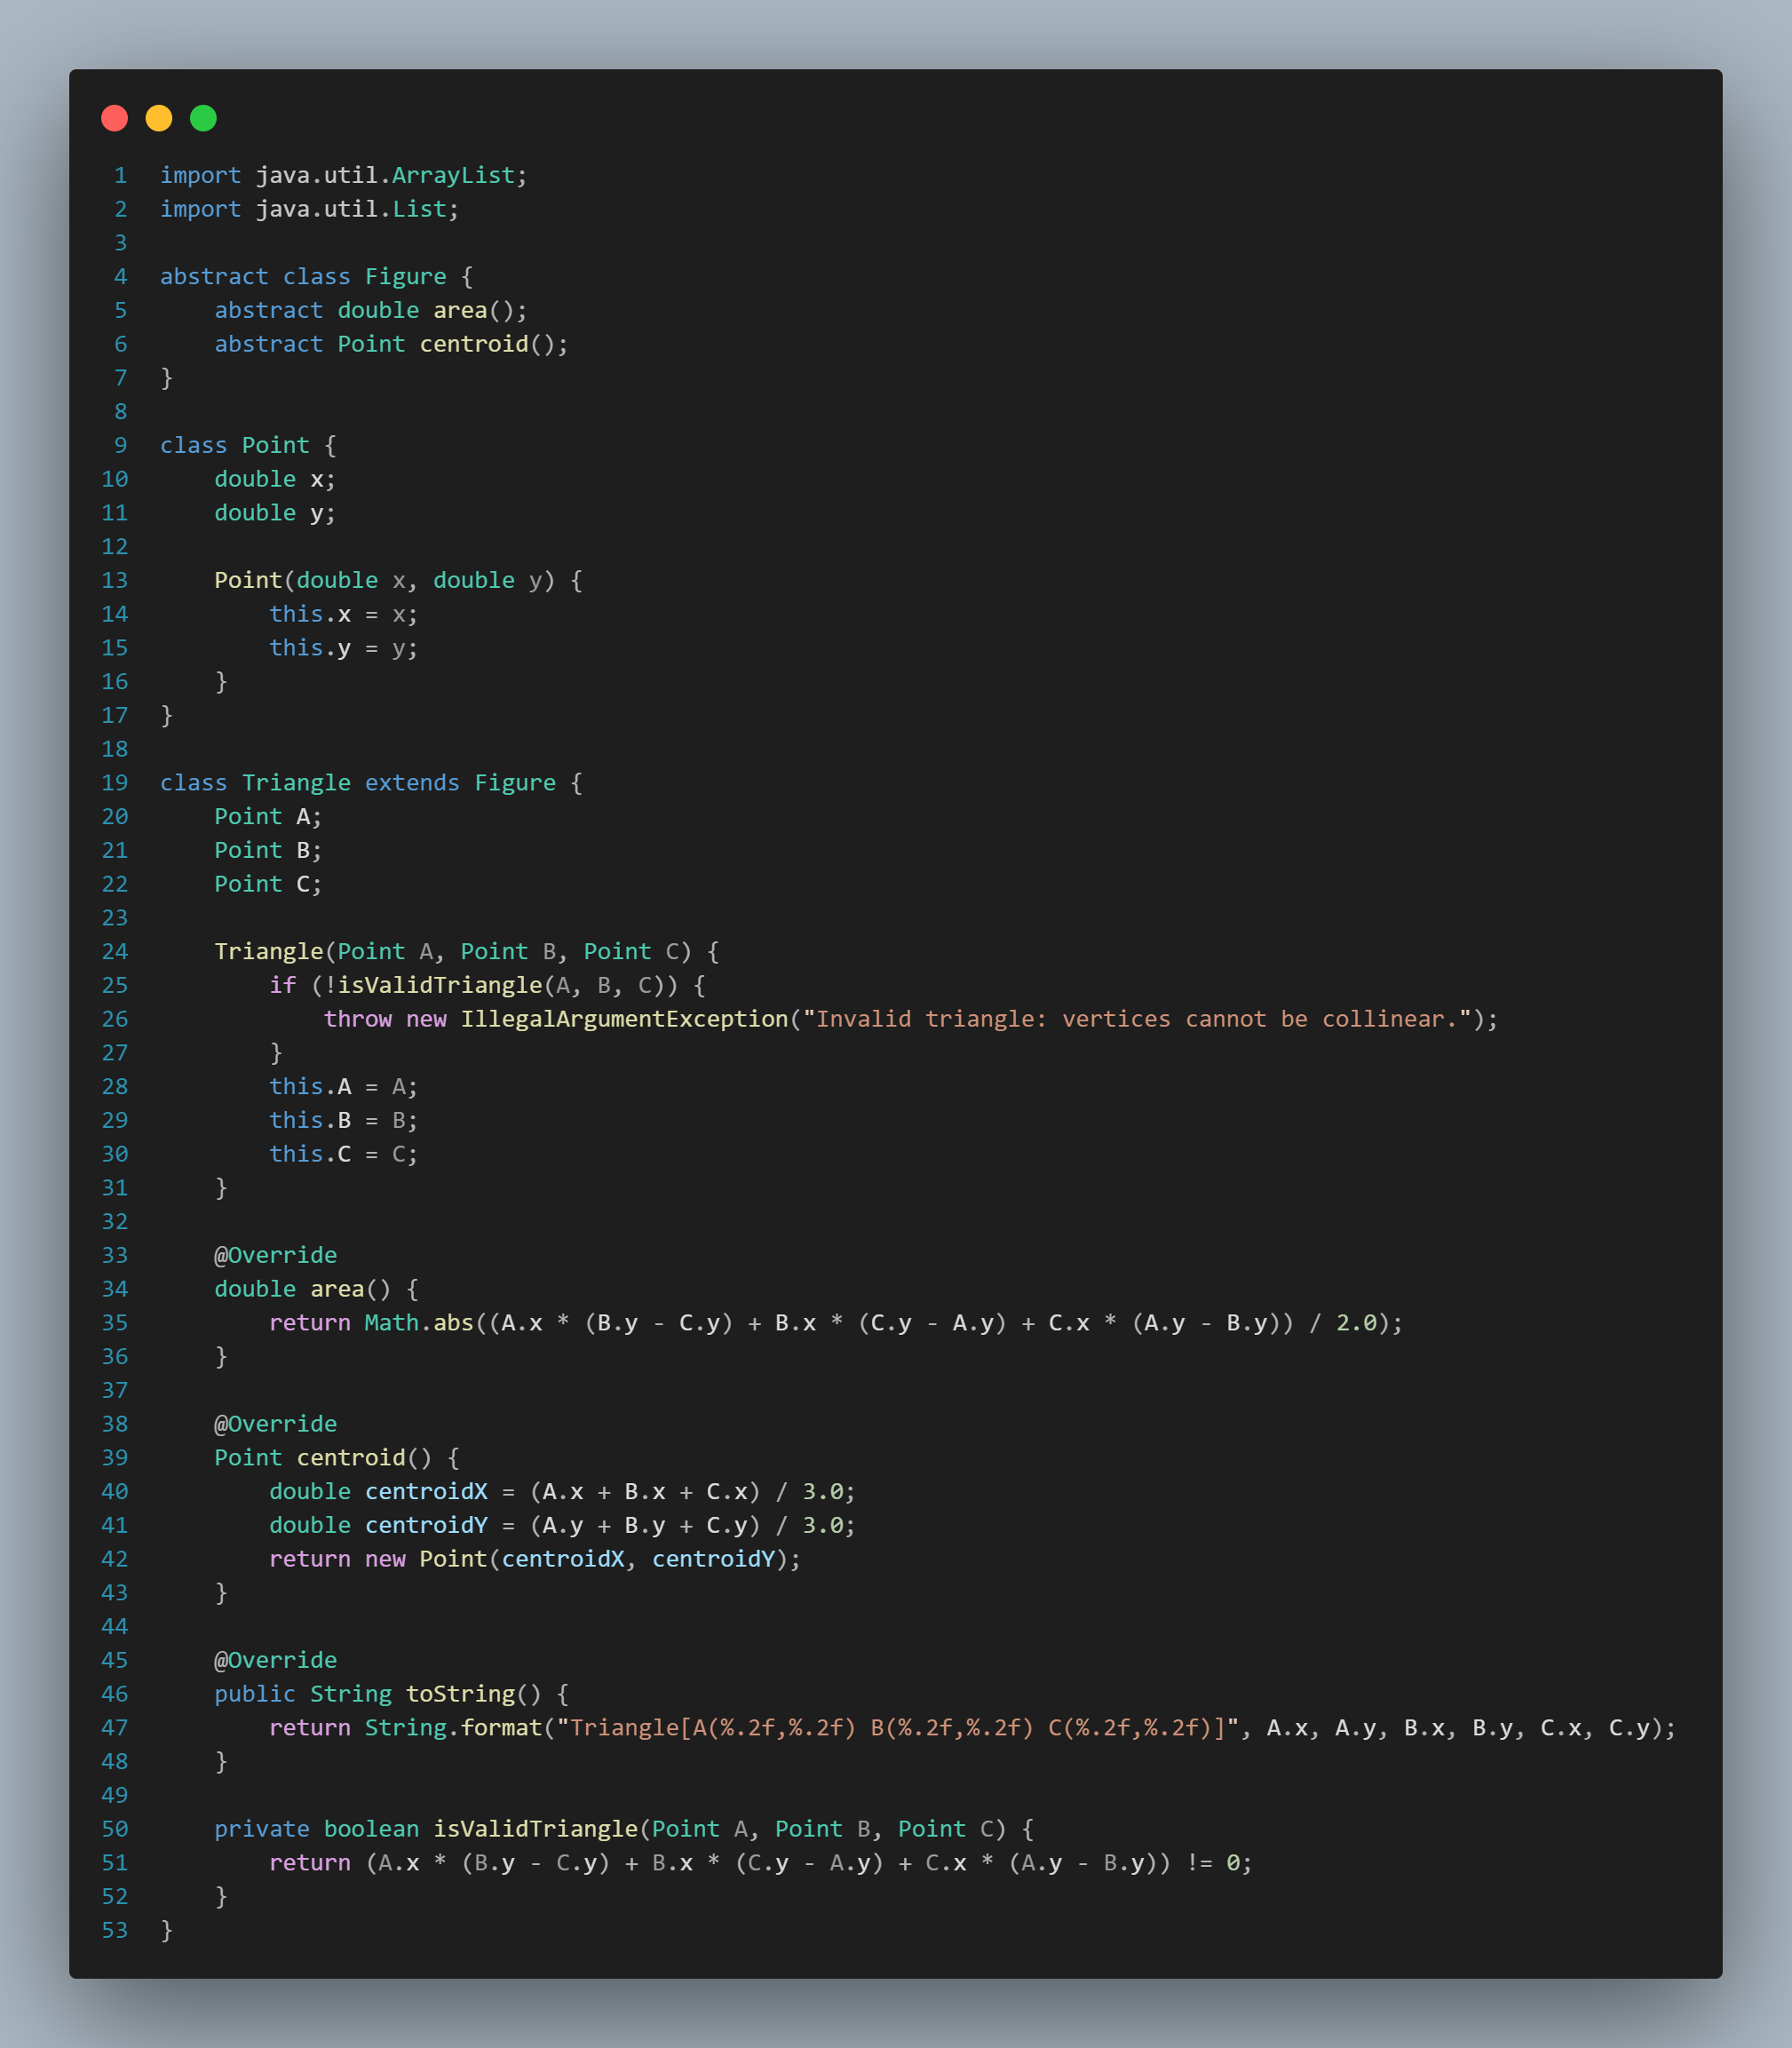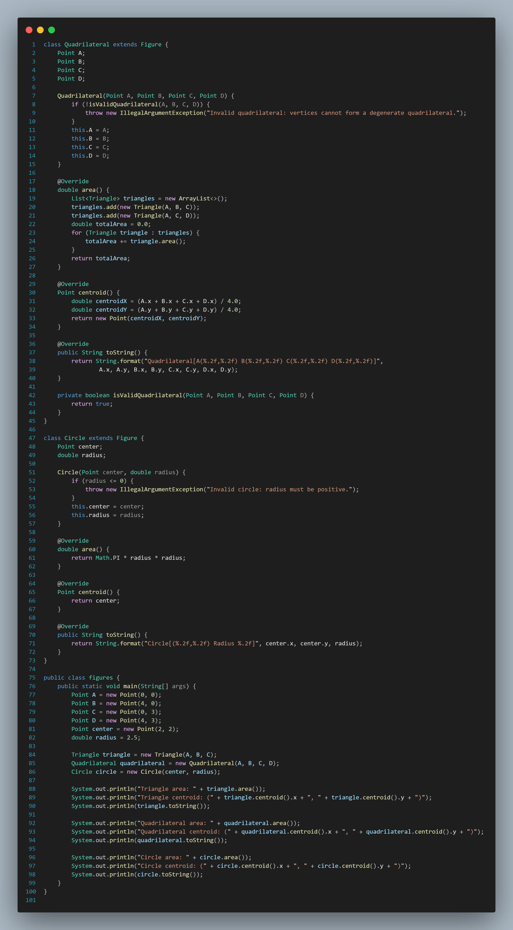

Весь цей код знаходиться в одному файлі, але щоб його було зручніше читати я розбив його на 2 скріни.

Результат роботи:

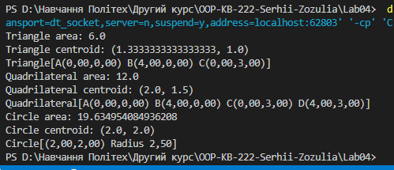

Висновок: Використовуючи теоретичне підґрунтя абстрактні класи та інтерфейси у мові java, виконав дії що були вказані в завданні до лабораторної роботи.